TIEMPO REAL.: 80 MINUTOS RELOJ.
DESDE EL MOMENTO ENQUE TODOS TENGAN LA PRUEBA EN SU PODER
Instrucciones Generales
- Lea y revise su examen, dispone de 68 ítems de selección única, y 2 puntos de desarrollo.
- Conteste la prueba en su totalidad utilizando únicamente Tinta AZUL.
- Si su respuesta es realizada a lápiz o si utiliza corrector quedará inválido su derecho de reclamo.
- Toda respuesta que realiza deberá quedar estampada en el documento de manera verificable para su posterior revisión.

- Parte. Selección Única. Coloque Una Equis En La Letra Correcta, Según Cada Item Dado A Continuación. Valor 68 ptos. 1 Pto C/Acierto.

- Observe el siguiente mapa de la Tierra.
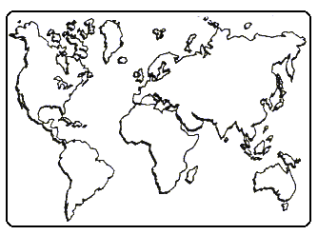
En el croquis anterior, con los números 1 y 2 se identifican respectivamente el

- Mar Caspio y el Océano Índico.
- Océano Atlántico y el Mar Negro.
- Océano Atlántico y el Mar Arábigo.
- Mar Mediterráneo y el Océano Pacífico.

- Observe el siguiente croquis que representa la Tierra.
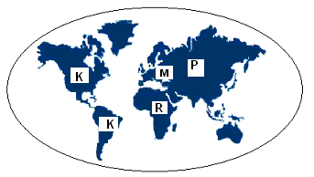

En el croquis anterior, los continentes africano y asiático se identifican con las letras

- K y P
- R y P
- M y K
- R y M
- Observe el siguiente croquis de América.
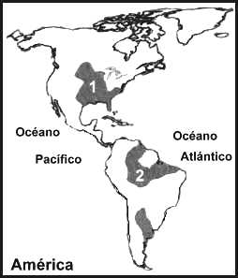

En el croquis anterior, los números 1 y 2 identifican respectivamente, a las llanuras de América denominadas

- La Amazonia y Llanos del Orinoco.
- Del Ganges y Caribeña de Costa Rica.
- Central Norteamericana y La Amazonia.
- Central Norteamericana y Chaco-pampeana.

- Lea las siguientes características.
- Paisaje geográfico de llanura que se ubica en América.
- Es una zona muy fértil, producto de la sedimentación arrastrada por los ríos.
- Es regado por numerosos ríos y afluentes como el Missouri, Kansas, Ohio y Tennessee, entre otros.

Las características anteriores identifican al paisaje geográfico de llanura denominado

- Misisipi.
- Amazonas.
- De La Plata.
- Grandes Llanos.
5. Lea el siguiente texto.
Este sistema corresponde a un paisaje geográfico de zona alta que se ubica en Europa, siendo el sistema montañoso más alto de ese continente. En algunos sectores tiene capas de hielo permanentes que se han comprimido formando glaciares. Se extiende por países tales como Francia, Italia, Austria y Suiza.
El paisaje descrito en el texto anterior se denomina

- Macizo Oriental.
- Rocallosas.
- Andes.
- Alpes.

6. Observe el siguiente croquis.
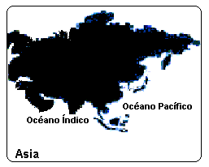
X

El sector señalado con una X en el croquis anterior corresponde a la llanura denominada

- Nilo.
- Congo.
- Ganges.
- Yang Tse Kiang.

7. Lea el siguiente texto.

Desierto que se ubica en el norte de África, tiene una enorme extensión (casi un tercio del continente) y presenta una extremada aridez. Algunas zonas son pedregosas y otras, de dunas y arenas.

Las características descritas en el texto anterior corresponden al desierto denominado

- Sahara.
- Kalahari.
- Atacama.
- Patagonia.
8. Lea el siguiente texto.

En el modo de vida que se desarrolla en muchos de los paisajes geográficos de _____________, es común que la población viva en forma nómada pues depende, para su subsistencia de los rebaños, por lo que debe buscar las fuentes de agua y el alimento que estos necesitan.

¿Cuál es el nombre del paisaje geográfico que completa correctamente el texto anterior?

- zonas altas
- desiertos
- llanuras
- valles

9) Lea el siguiente esquema.

Valle del Rhin: ubicación: _____________
Corresponde a un espacio rico en sedimentos, de origen marino, glacial y fluvial, lo cual lo convierte en un sector de suelos muy fértiles.

¿Cuál es el nombre del continente donde se ubica el Valle del Rhin que completa correctamente el título del esquema anterior?

- Oceanía.
- Europa.
- África.
- Asia
10. Lea las siguientes características.
- Las zonas preferentes para los asentamientos son de hecho las proximidades de los ríos y las zonas costeras, las cuales ostentan las mayores densidades de población.
- La calidad y fertilidad de los suelos que favorezcan la agricultura y la ganadería es otro factor decisivo para la ocupación humana.

Con base en la lectura anterior, se puede afirmar que los paisajes geográficos de llanura se caracterizan por ser
- los más aptos para el desarrollo agrícola y ganadero.
- ineficaces para actividades como la industria y la minería.
- aprovechables por el ser humano solo en los sectores costeros.
- los menos adecuados para la agricultura y la ganadería extensiva.
11. Lea el siguiente esquema.

Características del modo de vida en las zonas altas

- En las áreas más elevadas de este paisaje, el modo de vida debe supeditarse al clima frío y a las nieves perpetuas.
- ________________________________________________
________________________________________________

¿Cuál es la característica que completa correctamente el esquema anterior?

- La sedimentación acumulada en sus laderas genera gran fertilidad del suelo.
- Algunas áreas se aprovechan para realizar deportes de invierno, como el alpinismo.
- Producto de la ausencia de desniveles en el terreno, los ríos tienen un recorrido muy lento.
- Las facilidades que presentan para el desarrollo agrícola, las hace económicamente muy atractivas.

12) Lea el siguiente texto.
Constituyen grandes flotas que recorren los mares, algunas veces muy lejos de sus lugares de origen. Su práctica, sin regulación ni discriminación, ha provocado que en la actualidad exista mayor capacidad de captura, que recursos por pescar.

El texto anterior se refiere a características del tipo de pesca denominado

- somera.
- lacustre.
- industrial.
- artesanal.
13. El tipo de pesca que se caracteriza porque se desarrolla cerca de la costa y en pequeñas embarcaciones se denomina

- industrial.
- artesanal.
- de cabotaje.
- manufacturera.
14. Lea la siguiente información.
El 24 de marzo de 2010, el buque petrolero Exxon Valdez causó una catástrofe ecológica en Alaska. Producto de este accidente, se tiraron al mar unos 240 000 barriles de petróleo, que contaminaron unos 80 km² de las aguas más limpias del Planeta.

La información anterior relacionada con la contaminación de los mares, permite afirmar que los accidentes de barcos petroleros provocan

- la destrucción de gran variedad y cantidad de especies.
- el empobrecimiento de las empresas petroleras.
- la expansión de la actividad petrolera mundial.
- el crecimiento acelerado del plancton.
15. Observe el siguiente esquema.

Paisajes geográficos de valles y llanuras
1. Asia: Yang Tse Kiang
2. África: __________

El espacio indicado con el N° 2 del esquema anterior, se completa correctamente con el nombre del paisaje que corresponde a la opción
- Congo.
- Misisipi.
- Ganges.
- De La Plata.

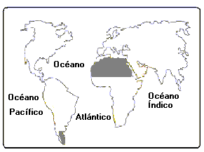16 Observe el siguiente croquis.
Las zonas sombreadas en el croquis anterior, corresponden a los desiertos denominados

- Patagonia y Sahara.
- Sonora y Patagonia.
- Valle de la Muerte y Sahara.
- Gran Lago Salado y Kalahari.
17. Lea los nombres de los siguientes paisajes geográficos.
- Valle del Volga.
- Desierto de Sonora.
- Llanura del Amazonas.
- Cordillera del Himalaya.
De los anteriores paisajes geográficos, ¿cuáles se ubican en el continente americano?
  - 1 y 2
  - 1 y 4
  - 3 y 4
  - 2 y 3
18. Lea el siguiente esquema.
Paisajes geográficos
Valle del Nilo
Desierto de Atacama

Cordillera de los Alpes
______________
_______________
______________

Los nombres de los continentes en los cuales se ubican los paisajes geográficos anotados en el esquema anterior son, respectivamente,
- África, América, Europa.
- Asia, América, Europa.
- América, Asia, África.
- África, Europa, Asia.

19 Lea las siguientes características.
- La llanura del Rhin es una zona de gran valor económico por las áreas industriales que se han ubicado en ella, como el Rhur. El Río Rhin desemboca en el Mar del Norte.
- El Río Volga que riega la llanura del mismo nombre, es una vía de comunicación fundamental en la región.
Las características anteriores corresponden a paisajes geográficos ubicados en
- Asia.
- África.
- Europa.
- Oceanía.
20. Lea el siguiente texto
La guerra en Irak ha puesto en evidencia las dificultades que ofrece a la vida humana el paisaje geográfico de ________________, por las condiciones de aridez, temperaturas extremas y escasa vegetación.
¿Cuál es el nombre del paisaje geográfico que completa correctamente el texto anterior?
- valle
- llanura
- desierto
- zonas altas
21. Lea las siguientes características sobre el modo de vida en las zonas altas.

  - En algunas regiones, las cumbres de las montañas permanecen nevadas, permitiendo el aprovechamiento de actividades turísticas mediante la construcción de hoteles de montaña.
  - _________________________________________________________________
¿Cuál es la característica que completa correctamente el espacio indicado con el número 2?
- La economía de estas zonas se basa únicamente en la caza de animales pilíferos.
- Los desniveles del terreno favorecen la construcción de plantas hidroeléctricas.
- Los oasis son zonas de intercambio de productos manufacturados.
- La agricultura se practica con mecanismos de riego artificial.
22. Lea el siguiente esquema.
Modo de vida en ______________
- Históricamente son los lugares más habitados de la Tierra.
- Las condiciones del terreno facilitan la construcción de carreteras, caminos y centros urbanos.

En relación con los modos de vida en los distintos paisajes geográficos, ¿cuál es el título del esquema anterior?

- las llanuras.
- los desiertos.
- las montañas.
- las zonas polares.

23 Lea el siguiente esquema.

Pesca artesanal: características

- Utilizan métodos de pesca tradicionales.
- Carecen de grandes cámaras de congelación para procesar el producto en las embarcaciones.
- __________________________________________________

¿Cuál es la característica que completa correctamente el esquema anterior?

- Emplea alta tecnología.
- Se realiza cerca de la costa.
- Genera abundantes fuentes de empleo.
- Las embarcaciones son de gran tamaño.

24 De las características anotadas en las opciones, ¿cuál corresponde a la pesca industrial?

- Obtiene gran cantidad y variedad de especies.
- Emplea técnicas sencillas como los anzuelos y los arpones.
- Utiliza pequeñas embarcaciones, algunas con motores fuera de borda.
- Comercializa el producto congelado en los comercios cercanos a la costa.

25 Parte de la problemática provocada por los accidentes de barcos petroleros en las aguas de los océanos se ha tratado de combatir mediante

- el empleo de barcos de mayor tamaño.
- el impedimento del trasiego de petróleo de un país a otro.
- el establecimiento de regulaciones para el transporte marítimo de petróleo.
- la prohibición de pescar en zonas colindantes a las rutas de barcos petroleros.
26. Relacione cada río con su respectivo continente.
Río |  | Continente
1. Nilo |  | América
2. Volga |  | Europa
3. Ganges |  | África
4.Amazonas |  | Asia

¿Cuál opción contiene la relación correcta del río con su respectivo continente?
- 1 – 2 – 3 – 4
- 3 – 2 – 4 – 1
- 2 – 1 – 3 – 4
- 4 – 2 – 1 – 3

27. Observe el siguiente croquis.

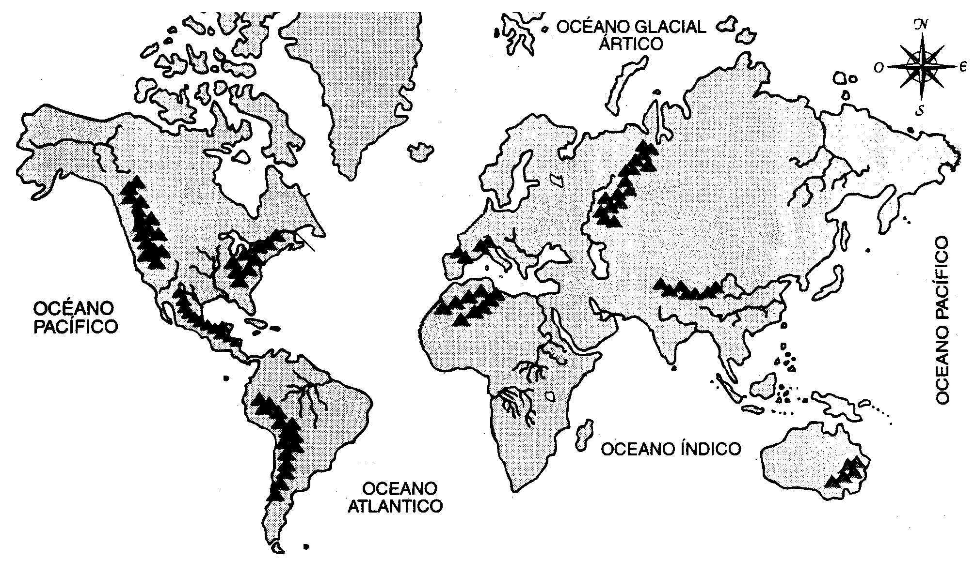
5
6
3
2
1
9
8
7
4

10

En el croquis anterior los Montes Urales y el Río Congo se identifican respectivamente con los números
- 2 y 7.
- 5 y 3.
- 1 y 6.
- 8 y 4.
28. Lea las siguientes características.

- Su nombre es sinónimo de desierto y significa terreno inculto.
- Se extiende de Mauritania hasta el Chad.
- Se encuentra entre las cordilleras del Atlas y Sudán.
- Rodeado por una zona de vegetación semiárida denominada Sahel.

Las características anteriores corresponden al desierto
- de Patagonia.
- de Atacama.
- del Kalahari.
- del Sahara.

29. Lea el siguiente texto.
Cordillera cuyo nombre significa “Hogar de las nieves”; está conformada por varias cadenas montañosas paralelas entre sí, entre las cuales hay mesetas y cañones. Concentra las primeras catorce cimas de todo el Planeta, que superan los 8 000 metros de altitud. Ríos como el Indo y el Ganges, tienen sus nacientes en esta cordillera.

Las características descritas en el texto anterior identifican a la cordillera denominada
- Alpes.
- Andes.
- Himalaya.
- Rocallosas

30. Lea los nombres de los siguientes paisajes geográficos de desierto.
2. La Patagonia.
1. Atacama.
4. Sahara.
3. Kalahari.

¿Con cuáles números se identifican desiertos que se ubican en el continente africano?

- 1 y 2
- 2 y 3
- 1 y 3
- 3 y 4
31. Lea el siguiente esquema.

PAISAJES GEOGRÁFICOS
Continente | Valles y llanuras
África | __________________
América | __________________
¿Cuáles son los nombres de valles y llanuras que en el orden respectivo, completan correctamente el esquema anterior?

- Yang Tsé Kiang y Amazonas.
- Volga y de la Plata.
- Congo y Ganges.
- Nilo y Misisipi.

32. Lea el siguiente texto.

En América, en los paisajes geográficos de __________________, es común el desarrollo de la ganadería extensiva, la cual aprovecha las características del relieve para desarrollar esta actividad, que demanda poca mano de obra y es de gran importancia económica para los países que la practican, aunque ello ha significado la sustitución del bosque por pastizales.

¿Cuál es el nombre del paisaje geográfico que completa correctamente el texto anterior?

- llanura
- meseta
- desierto
- zonas altas

33. Lea las siguientes características.
2. Presentan condiciones climáticas adversas que dificultan el desarrollo humano.
1. Permiten el establecimiento de grandes centros industriales y urbanos.
4. Son tierras muy fértiles que favorecen el desarrollo de la agricultura de granos.
3. Facilitan el desarrollo de actividades como la práctica de deportes invernales.

¿Con cuáles números se reconocen características que identifican a los paisajes geográficos de zonas altas?

- 1 y 2
- 1 y 4
- 3 y 4
- 2 y 3
34. Lea el siguiente texto.

La característica predominante de estos paisajes geográficos es la escasez de lluvias, lo que obliga a los habitantes a llevar una vida nómada, en busca de agua y alimento. Algunos de estos paisajes geográficos presentan formaciones de dunas arenosas o pedregosas y una vegetación de tipo espinoso.
En el texto anterior se describen características del paisaje geográfico de

- llanura.
- meseta.
- desierto.
- montaña.
  - Observe el siguiente croquis
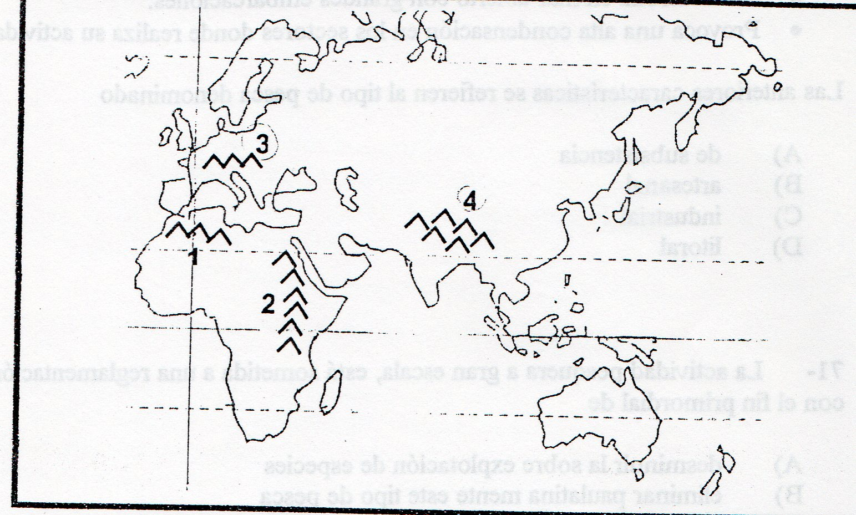
Los números 3 y 4, identifican respectivamente a las cordilleras denominadas
- Himalayas y Macizo Oriental Africano.
- Rocallosas y Alpes
- Alpes e Himalayas.
- Alpes y Andes.

  - Lea el siguiente texto
… los océanos, que una vez parecían fuente de alimentos altos en proteínas y bajos en grasa, se están vacilando rápidamente. Una armada internacional de buques pesqueros y está a punto de agotar un almacén de proteína tan vasto que alguna vez llegó a pensar que era infinito…

Del texto anterior se puede afirmar:

- Los recursos del mar se están sobre explotando, especialmente, los países con grandes flotas pesqueras.
- El pescado base de la alimentación de muchos países y la moderna tecnología ha fomentado su consumo.
- Los océanos son inmensos y sus recursos infinitos.
- Los alimentos que proporcionan los océanos son fuente de salud por su alto contenido de proteínas.
¿Cuáles de estas afirmaciones son correctas?
- 1*2*4
- 2*3*4
- 1*3*4
- 1*2*3*4

  - Observe el siguiente croquis

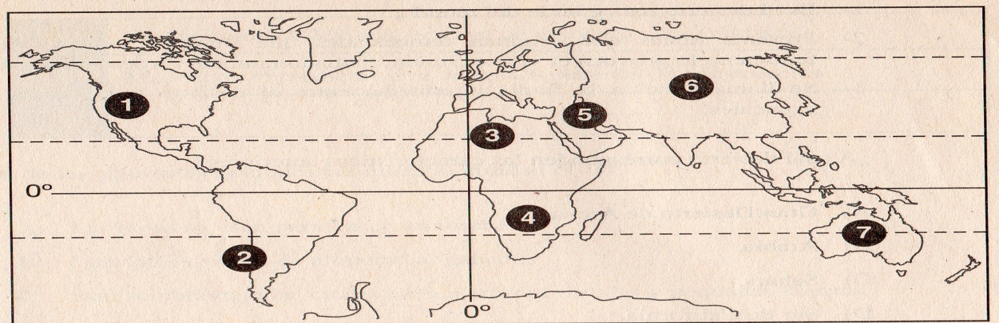
En el croquis anterior se indican las diferentes regiones desérticas del planeta. Asocie los diferentes números con sus respectivos nombres

Atacama Gobi Sahara Arabia

¿Cuál es la asociación correcta?

- 7*1*5*3.
- 2*6*3*5.
- 3*4*1*6.
- 2*5*4*1.

  - Lea el siguiente esquema
Llanura ______________________.

- La explotación del caucho es de originario de ésta región.
- Sus tierras son fértiles casi imposible cultivar por la baja asimilación de agua o fertilizante.
- Sus habitantes, aborígenes, sufren de enfermedades como malaria, fiebre amarilla, parásitos intestinales, entre otros

¿Cuál es el la llanura que completa el esquema anterior?

- Amazonas.
- Ganges.
- Congo.
- Nilo.
  - Asocie el nombre del río que recorre una llanura del planeta con su respectiva característica o ciudad
2.
Volga
( )  5.  Nilo  6.  Congo | Planta Hidroeléctrica de Asuán: problemas ecológicos
( ) | Importancia religiosa para la salud y purificación de sus creyentes.
( )  4.  Yan Te kiang | Cuenca del Rhur, uno de los complejos industriales más importantes del mundo.
( ) | Segundo lugar en el mundo por su caudal. La mayoría de sus habitantes son negros.
( )  1.  Rin  3.  Ganges | Es el río más largo de Europa. El esturión es el pez de cuyos huevos se prepara el caviar
( ) | Llanura que riega unas de las regiones sobrepobladas del planeta.

¿Cuál es la asociación correcta?

- 6*3*1*5*2*4
- 1*5*4*3*2*6
- 5*3*1*6*2*4
- 2*4*6*1*3*5
  - Lea el siguiente texto
En cada país, salvo donde no sea necesario, se emitirán decretos de amnistía, que garanticen la inviolabilidad de la vida humana

El texto anterior es uno de los acuerdos de Esquipulas II y significa:

- Perdón por todos los delitos
- Respeto a la vida de las personas
- Libertad para todos los privados de libertad
- Olvido de los delitos políticos, otorgados por ley.

  - INTEL, compañía líder mundial en la fabricación de microprocesadores de las computadoras, se estableció en nuestro país por las siguientes razones:
- Logros en el sistema de salud.
RAZONES _____________________________
- Infraestructura de telecomunicaciones.
- Logros en sistemas de salud.

De las siguientes opciones, ¿Cuál es la razón que completa el cuadro anterior?

- Bellezas naturales.
- Estabilidad política.
- Desarrollo tecnológico.
- Abundante materia prima.

  - Lea la siguiente información
Los últimos gobernantes se han planeado como meta, la transformación de nuestro aparato productivo.

¿Cuál de las siguientes alternativas generan altos ingresos y dependen mucho del factor humano y su inteligencia?

- Promoción de turismo.
- Exportación de productos tradicionales.
- Exportación de productos no tradicionales.
- Consolidación de la industria con tecnología de punta.
  - Durante la administración del Lic. Rodrigo Carazo: 1978*1982, la crisis mundial afectó a los costarricenses, por las siguientes razones

¿Cuál de las siguientes opciones completa el esquema anterior?
- El Mercado Común Centroamericano fue desfavorable a Costa Rica.
- Costa Rica participó abiertamente en las guerras de Centro América.
- La situación política de Nicaragua afectó a Costa Rica directamente.
- La crisis económica costarricense hizo que la deuda externa creciera a niveles altos.

44.Analice las siguientes afirmaciones sobre un ajuste y un cambio estructural

- Se realiza a corto plazo, 1 o 2 años y se buscan los cambios en la política macroeconómica.
- Los cambios son a largo plazo. Pretende corregir distorsiones e ineficiencias en la obtención de divisas y buscar precios adecuados a los productos agrícolas.
- Se pone énfasis en la política fiscal y monetaria en relación a tasas de interés, crédito y política cambiaria.
- Reducción de gastos de gobierno, venta de empresas estatales, incentivar la industria, mejorar el comercio y aumentar el gasto social.
¿Cuáles de las anteriores afirmaciones corresponden a un cambio estructural?
- 2*4
- 1*3
- 2*1
- 4*3
45.El proceso de sustitución de importaciones tuvo las siguientes características
¿Cuáles de las anteriores características son verdaderas?
- 1*3*4.
- 1*2*3.
- 2*3*4.
- 4*1*2.
46. Lea el siguiente texto
La profunda crisis económica y social de los años 30 produjo en Costa Rica, y el mundo, conflictos sociales que se extendían peligrosamente. Para frenar, éstos enfrentamientos y dar soluciones a esta problemática fue decisivo:

- La libertad de negociación entre productores y trabajadores.
- Reducir los programas de obras públicas.
- Fortalecer el sistema bancario privado.
- La intervención directa del estado.

47. Lea el siguiente texto
El presidente Lic. Daniel Oduber Quirós, consideraban que se debían crearse grandes empresas que antes solo los extranjeros establecían. Ante la debilidad del capital privado costarricense, el estado tenía que intervenir. Posteriormente, las empresas consolidadas se privatizarían.

El texto anterior expone las razones de la necesidad del estado
- Desarrollista.
- Empresario.
- Benefactor.
- Reformista.
48. Lea la información siguiente.

1- Formar un grupo militar profesional autónomo.
2- Destinar más recursos públicos a programas de desarrollo.
3- Legitimar la vía electoral como única vía de acceso al poder.
4- Promover la oposición armada a los gobiernos constitucionales.

¿Cuáles números de los anteriores identifican aspectos positivos de la abolición del ejército en Costa Rica?

- 1 y 4.
- 2 y 3.
- 1, 2 y 3.
- 1, 3 y 4.

49. Lea la siguiente información.
1- Disminución de las exportaciones.
2- Aumento de las importaciones.
3- Eliminación de los impuestos.
4- Despido de empleados.

¿Cuáles números de los anteriores identifican consecuencias de la crisis de 1929?

- 1, 2 y 3.
- 2, 3 y 4.
- 1 y 4.
- 2 y 3.

50. Mediante las políticas de sustitución de importaciones, José Figueres Ferrer, pretendió en Costa Rica

- promover la industrialización.
- eliminar la exportación de café y banano.
- consolidar el modelo de desarrollo globalizador.
- evitar la intervención del Estado en lo económico.

51. Lea la siguiente información relativa a Costa Rica.

2- crea la Contraloría General de la República.
3- prohibe la reelección continua de los diputados.
4- declara la abolición del ejército.
1- aumentan las atribuciones del Poder Ejecutivo.
Se

¿Cuáles de los números anteriores identifican aspectos establecidos en la Constitución Política de 1949?
- 1, 2 y 3.
- 2, 3 y 4.
- 1, 3 y 4.
- 1 y 4.

52. Lea la siguiente información tomada del texto "Una hora para la paz".
1. Diálogo.
2. Amnistía.
3. Militarismo.
4. Democratización.

¿Cuáles números de los anteriores identifican procedimientos empleados a finales de 1980, para establecer la paz en Centroamérica?

- 1,2 y 3.
- 1, 2 y 4.
- 1 y 3.
- 2 y 3.

53. Lea la siguiente información.
- Promover la privatización de los bancos del Estado.
2. Promover el desarrollo agrícola mediante la inversión en la infraestructura rural.
3. Impulsar las inversiones por medio de la Corporación Costarricense de Desarrollo.
4. Invertir en capital humano mediante programas de educación y atención a la salud.

¿Cuáles números de los anteriores identifican políticas aplicadas por el Estado costarricense durante las décadas de 1960 y 1970?
- 1, 2 y 4.
- 2, 3 y 4.
- 1, 2 y 3.
- 1, 3 y 4.

54. Relacione el término con su correspondiente significado.

Término | Significado
1- PAES | [ ] Paso de los empleados del Estado al sector privado.
2- Privatización | [ ] Venta de las empresas del Estado.
3- Movilidad laboral | [ ] Procesos de medidas correctivas a la economía.

¿Cuál opción contiene la relación correcta del término con su respectivo significado?

- 1 – 2 – 3.
- 3 – 1 – 2.
- 3 – 2 – 1.
- 2 – 1 – 3.

55. Lea el siguiente esquema.

Costa Rica: características de la vertiente del _____________________
Por la cercanía de las montañas al mar, la mayoría de los ríos son más cortos y torrentosos.

El nombre de la vertiente que completa correctamente el título del esquema anterior, corresponde a la opción
- Norte.
- Caribe.
- Pacífico.
- Atlántico.
56. ¿Cuál es una característica físico geográfica de la Cordillera de Talamanca?

- En las partes más altas presenta evidencias de lagos glaciares y de morrenas.
- Debido a su formación geológica carece de actividad sísmica y volcánica.
- Es la formación montañosa de más reciente origen de Costa Rica.
- Posee el volcán de mayor altitud del país.
57. ¿Cuáles son los nombres de las llanuras de Costa Rica que se ubican al norte del país y que se caracterizan por ser de origen fluvial en su mayor parte, lo que les da un aspecto bastante uniforme; sin embargo, cerca de las cordilleras, se pueden observar suelos de origen volcánico y sectores de mayor altitud?
- Tempisque, Coto, Chirripó.
- Bebedero, Parismina, Banano.
- Guatuso, San Carlos, Sarapiquí.
- Santa Clara, Tortuguero, Matina

58. Lea el siguiente esquema.

El Valle Central es de origen tectónico.
El Collado de Ochomogo lo divide en dos sectores:
Sector Occidental: desaguado por el | Sector Oriental: desaguado por el
Río: ______________________ | Río: _______________________

El esquema anterior se completa correctamente con los nombres de los ríos que se anotan en la opción
- Parismina y Tiribí.
- Virilla y Reventazón.
- Savegre y Grande de Pirrís.
- Grande de Tárcoles y Candelaria.
59 Lea las siguientes características.

- Es la región más pequeña del país, pero tiene una alta densidad de población.
- El sector secundario corresponde a: enlatados, fertilizantes, aceites y margarinas.
- Los pobladores de esta región se dedican a la pesca y a la agricultura de palma africana y de granos básicos.

¿A cuál región socioeconómica de Costa Rica se refieren las características anteriores?
- Brunca.
- Chorotega.
- Huetar Norte.
- Pacífico Central.

60 Observe el siguiente croquis de Costa Rica.
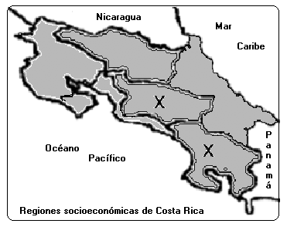

Las regiones socioeconómicas señaladas en el croquis anterior con X, reciben los nombres de

- Central y Brunca.
- Chorotega y Central.
- Huetar Norte y Central.
- Pacífico Central y Brunca.

61 Lea la siguiente información sobre la Región Chorotega.
- Desarrollo turístico.
- Ganadería extensiva.
- Cultivo de granos básicos.
- __________________________

¿Cuál es la característica que completa correctamente la información anterior?

- Gran demanda de empleo en la actividad ganadera.
- Desarrollo de cultivos de exportación como el banano.
- Los ríos son las principales vías navegables de comunicación.
- Conservación del bosque seco por medio de parques nacionales.

62) Lea la siguiente información.
- Limita al norte con el río San Juan.
- En ella se cultiva entre otros productos, banano, cacao y tubérculos.
- Ahí se ubica el puerto con mayor comercio internacional de Costa Rica.
Las anteriores características identifican a la región socioeconómica llamada
- Brunca.
- Chorotega.
- Huetar Norte.
- Huetar Atlántica.

63) De la problemática que enfrentan las regiones socioeconómicas de Costa Rica, ¿cuál es uno de los problemas que afecta a la región Central?

- Se presenta una elevada contaminación ambiental y sónica en los volcanes.
- La contaminación producida por la basura se agrava por la ausencia de botaderos a cielo abierto.
- Las zonas marginales han crecido por las migraciones provenientes de otras regiones del país en busca de mejores condiciones de vida.
- El sector agrícola produce para la exportación cereales como el trigo y el maíz, los cuales se han afectado por la baja de los precios internacionales.
64) Lea la siguiente información sobre la región Huetar Norte.

- Un 4,2% de la población carece de acceso a servicios básicos, y el 26,4% tiene un acceso deficiente.
- Los hogares pobres tienen más miembros por hogar, y menos acceso al trabajo permanente y ocasional.
Informe Estado de la Nación, Nº 4
La información anterior permite analizar que en la región Huetar Norte,
- el 30, 6% de los hogares está por encima de la línea de pobreza.
- la mayoría de las personas sin trabajo corresponden a menores de edad.
- el porcentaje de los hogares pobres es menor que en las demás regiones del país.
- las condiciones de pobreza dificultan las oportunidades de desarrollo para determinados sectores de la población.
65) A través de diversos mecanismos, los limonenses tratan de preparar infraestructura para tentar a más visitantes y buscar el desarrollo de su provincia, donde la tasa de desempleo ronda el 11 por ciento. De acuerdo con lo anterior, se puede afirmar que las obras construidas en la región Huetar Atlántica,

- solucionarán los problemas de esta región.
- contribuirán a disminuir el desempleo en el área.
- producirán una situación de pleno empleo en la región.
- eliminarán los problemas de infraestructura que padece este territorio.

66) Lea la siguiente situación.
El Tribunal Centroamericano del Agua recomendó a las autoridades nacionales abstenerse de permitir la explotación privada de un acuífero por parte de un hotel en la zona de Lorena de Santa Cruz, Guanacaste, por los daños que podría causar en humedales cercanos y en la calidad o cantidad del agua que consumen los lugareños.
Fuente: Periódico La Nación. Marzo 2004

La situación anterior identifica un problema ambiental que puede darse debido a la

- eliminación de los acuíferos del sector.
- contaminación de fuentes de agua potable.
- desaparición de los humedales en Costa Rica.
- deforestación en sectores cercanos a nacimientos de agua.

67) ¿En cuál opción se anota un ejemplo de la problemática ambiental de Costa Rica?

- Contaminación de las aguas de los ríos por la producción de energía eólica.
- Oposición de los habitantes a las políticas sanitarias y ambientales.
- Dificultad para disponer correctamente de los desechos sólidos.
- Proliferación de urbanizaciones en lugares adecuados.
68) Lea el siguiente texto.

Uno de los problemas que afecta al ambiente en Costa Rica ha sido provocado por el pastoreo excesivo. El número de animales excede la capacidad límite de la tierra, rompiendo así el equilibrio que debe existir entre ganado y tierra, por lo tanto la cubierta vegetal desaparece, quedando la tierra desnuda de vegetación y sometida a la acción del agua y del viento.

¿Cuál es el problema que afecta al ambiente en Costa Rica descrito en el texto anterior?

- Erosión de los suelos.
- Contaminación sónica.
- Contaminación atmosférica.
- Reforestación del bosque primario.

- PARTE. DESARROLLO. Responda el enunciado propuesto a continuación. Valor 2 ptos.

Analice con dos razones las implicaciones que se derivan del siguiente cuadro sobre la tasa de fecundidad.

Tasa global de fecundidad en Costa Rica
Años | 1985 | 2001
Tasa de fecundidad (número de hijos por mujer) | 3,7 | 2,3

